|  |
| --- |
| Boris Milojević – Junior Software Developer    <https://www.linkedin.com/in/boris-milojević-981b91b3/>  Zagreb  boris.milojevic13@gmail.com |
| +385 091 944 8129  github.com/Bokayy Iskustvo **Junior Vue.js Developer- Profil-Klett (Siječanj 2022 – Prosinac 2022)**    Slika Logo iznad je link na primjer stranice na kojoj sam radio   * Rad na „komponentama“ (Modularne jedinice korištenje za učenje) * Od malih igara, simulatora blagajne, jednostavnih 3d komponenti (malo 3js-a) pa nadalje   Slika Makar jednostavno izgledalo, ovo je prva stvar na kojoj sam sam radio iz nule u firmi. trebalo je tekst koji dođe kao kao HTML Objekt parsirati tekst iz njega te prikazati na blokovima izmjenjive veličine s mogućnosti pravilnog renderanja teksta KaTex      Slika Inkorporacija Unity projekta   * Agile development podijeljen u sprintove sa sveobuhvatnim GIT workflowom * Koristili smo Monday.com i Slack Sa Agile workflow (Sprintovi, novi taskovi svaka 2 tjedna osim High Priority, Working On It, Testing, Done, Back for Development etc.) * Bugfixevi, razno dodavanje featuresa * Setup Docker environmenta za testiranje (Containeri za nginx, mercure, rabbitmq, i php, uz pristup cijelom siteu i Content Managment System (Angular.js) stranici ) * Na Dockeru bih editirao ponekad direktno tablice u MySQL, te je lokalno hostao NUXT.js i Angular projekte kao dev environment produkcijske stranice, uz to što smo test server imali * Linux za development (Ubuntu 22.04), Visual Studio code, Vue.js, SCSS…   **Luxrobo MODI**   * U sklopu rada u Profil-Klettu imao sam čast raditi sa LuxRobo MODI * Bio sam nekoliko puta s kolegama u CARNet predstavljati demo-e robota, što sve može kako bih to uključili u školski program * Svega sam se malo dotaknuo tu kodiranja, to što sam radio je bilo u pythonu, sve ostalo je bilo preko njihovog vizualnog sustava za kodiranje pomoću blokova (scratch) * Imao sam i doticaja s drugim setovima za učenje hardvera i kodiranja s kolegom koji je u Ruđer Bošković vodio tim za robotiku (više razgovori o teoriji, tipa Integral Derivate Proportional itd, te o viability MODI-a. I greške a drugim sličnim sustavima (jedan primjer je Spike Prime od Lego))   **Prijašnja iskustva**  **Skriptiranje igre i game design - VimJam GameJam (Jezici LUA i C++) (Listopad 2021)**   * Dizajniranje gameplaya, skriptiranje igre (custom engine), koordiniranje projekta (dogovaranje oko kojih feature-a treba dodati s engine strane, te koji asseti trebaju s vizualne strane) Nakon edukacije u Machini   Administrativni Poslovi – Kino Klub Sisak (Rujan 2019 – Siječanj 2020)   * Pisanje EU projekata, napisana skripta za automatizirano slanje mailova u Autohotkey, Kontaktiranje volontera za Star Film Fest, prevođenje dokumenata na Engleski itd.   Popisivač - Popis Stanovništva (Listopad 2021. – Studeni 2021)   * Popisivanje stanovnika, provjera točnosti informacija, adresa, dogovaranje termina, online popisivanje * Napisao sam skriptu za automatsko popunjavanje praznih kuća u Autohotkey   Volonter - Sisački Klub Mladih, Udruga Umak (2019 – 2021)   * Organizacija partija, event-ova, rad s novim članovima, generalna direkcija kluba i udruge * Volontiranje na humanitarnim radionicama, projektima, te čišćenje i održavanje kluba   Član OPG-a - Obiteljski OPG (OPG Milojević) (2009 – 2021)  Obiteljski OPG (OPG Milojević) **•** Član OPG-a   * Većinom tehnička podrška, pomoć i za pisanje EU projekata, pridodavanje GPS oznake na slike radi poticaja, Preslikavanje dokumenata u digitalni oblik, pomoć s katastrom te gruntovnicom, vođenje prodaje dasaka, stoke itd. putem Njuškala   Kupoprodaja, sastavljanje, te servisiranje računala i računalnih dijelova putem online platformi i uživo (2020)   * Sastavljanje konfiguracija za povoljne cijene s polovnim komponenta, ili prodaja samih komponenti. Tehnička podrška kad je zatrebalo. Testiranje i overclockanje komponenti, te testiranje stabilnosti. Prodavanje putem Njuškala primarno, gotovih računala poznanicima uživo, pregovaranje s kupcima.  Edukacija C#, C++ - Međimurkso Veleučilište u Čakovcu (2019)   * Upravljanje datotečnim podsustavom uz * pomoć funkcija sučelja primjenskih programa (API). * Višezadaćni rad: dretve i procesi. Međusobno isključivanje. * Upravljanje memorijom. * Windows Forms * .NET MVC * Arduino pod izbornim predmetom   Front End Developer Edukacija – Algebra (Prosinac 2021 – Ožujak 2022)   * HTML, CSS, ReactJS, Javascript, SCSS, BEM principles   C++ edukacija - Machina Game Dev Academy (Svibanj 2021 – Rujan 2021)   * Generalna edukacija za C++ developera (arrayevi, stringovi, vektori, liste, lambda funkcije, mape itd.) , neki od programa koje sam napravio su dostupni na GitHub ([Link za C++ projekte](https://github.com/Bokayy?tab=repositories&q=&type=&language=c%2B%2B&sort=))   Međimursko Veleučilište u Čakovcu • Računarstvo • Nedovršen studij (2017 – 2020)   * „Highlights“ bi bili izrada web stranice u .net MVC, bavio sam se backendom, uglavnom tipkama, text boxovima, slanje i primanje podataka, bazu i frontend su kolege radili * Dobro poznavanje Blendera, te Office paketa * Korištenje Arduina sa setom komponenti (trčeće svijetlo, zvukovi preko speakera, i neke druge osnove)   Tehnička Škola Sisak - Računarstvo - Eksperimentalni smjer (2013– 2017)   * Primarno C#, imao sam projekt izrade web stranice (HTML, Javascript, PHP), iskustvo s Javom, prezentacija o Linux-u, te Arduino (primarno zato što smo bili primorani koristiti BASIC za mikroupravljače)   Napomena  Pohađao sam dio osnovne škole (vrtić, predškolski, te četiri razreda osnovne) u SAD-u, Smatram da mi je engleski materinji jezik Tehnologije s kojima sam radio C#, C++,HTML&CSS, Vue.js, JavaScript, LUA, AutoHotkey, Docker, Ubuntu, Windows Powershell, …  GitHub, Visual studio, Visual Studio Code, Monday.com, Slack, MediaWiki (jako sam volio pisati guideove na wikiju te dokumentaciju svojih projekata)  Linux – Ubuntu 22.04, Pop!OS, Antergors, Ubuntu, Manjaro, Kali, Mint, Garuda   * Eksperimentiranje sa distroima, poslovno sam svakodnevno koristim Ubuntu 22.04. Sada koristim WSL   Windows   * Napredno korištenje Windowsa, od manipulacije registry-a do skripti za sistemsku administraciju, te dosta korištenja Autohotkey-a za automatizaciju. Instalirao sam i bash da mogu na GitHub slati kod izvan samo Visual Studio |

**Na čemu radim sada**

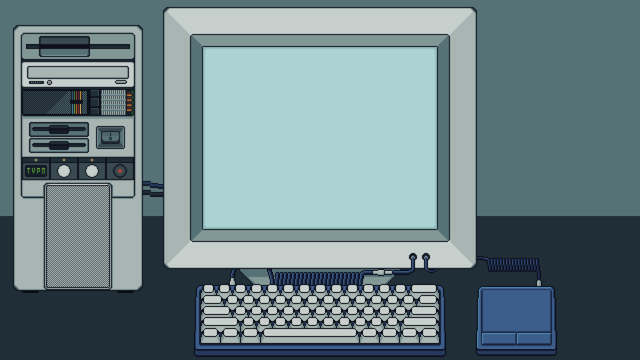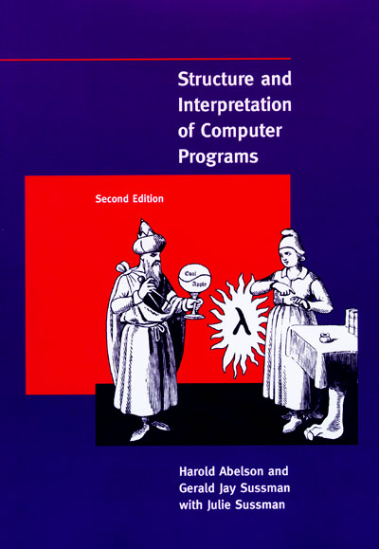

Slika 4 Trenutno i dalje na prvom chapteru, no već mi je to jako pomoglo popuniti rupe u znanju, uspio sam instalirati STK Scheme njihov i razumijem sada zašto se ljudima sviđa Lisp

Slika 5 Typeracer clone u pixel artu, trenutno je projekt na privatnom Git-u, no možda unutar narednog tjedna vidite nešto na mom githubu :D Frontend u Vue, Backend u C#

* C# Codewars vježbe par mjeseci
* Vozački



**Zašto Circuitmess?**

Cijeli život sam u DIY, ali nisam nikada imao mogućnosti imati svu tu opremu na mjestu i na način da mogu učiti i griješiti s njom. Makar se prijavljujem kao junior C++ dev, doticaja sa hardverom će biti, i volim ekstra trud uložiti kada imam mogućnost pa jedva čekam vidjeti svu vašu opremu 🤩

Od Arduina u srednjoj i na faksu, radionice o audio opremi na kojima sam bio, frenda koji je električar s kojim sam popravio DJ miksetu jednu nedavno, popravljanje mobitela ljudima i sebi, slaganja konfiguracija računala do rada na selu vareći i popravljajući strojeve uvijek mi je taj „hobby engineering“ bio dio mene, i sada Circuitmess nudi to pretvoriti u profesiju.

Makar gledam na to što sam radio frontend kao downside, radio sam to jer sam imao priliku zaposliti se. Odabrao sam putanju da kroz rad naučim i prijeđem neke svoje granice i spreman sam to opet napraviti.

U Profilu sam imao priliku biti na probnom roku sa manjom plaćom tri mjeseca. Nakon toga sam bio zaposlen na puno radno vrijeme, Takav način mi paše u potpunosti.

Obožavam kolaborirati, dijeliti znanja sa ljudima, znao više ili manje, volim pričati o landscape-u programiranja i tehnike. Nisam imao priliku to imati u Profilu ali naizglev Vaša firma to nudi, što me mnogo veseli.

Nalazim se kod Autobusnog kolodvora, vidim da imate ured u Lučkom, commit je negdje 45 minuta. Išao bih i biciklom da trebam, volim dolaziti u ured, pogotovo jedan poput vašeg. Igraonica iz snova za neke 😁

Zovem se Boris Milojević, junior developer s višegodišnjom edukacijom pa sada i radnim iskustvom iz računarstva u potrazi za pozicijom Junior Developera, naravno, potrudio sam se upoznati sa back i front end tehnologijama kako bih osigurao određenu fleksibilnost pri zapošljavanju. Trenutno sam se bavio profesionalno samo bavim front endom.

**About**

**Me**

Već od malih nogu sam bio izložen računalima i tehnici, bilo kroz igranje video igara ili pomoć roditeljima s računalima, pomaganje sa pisanjem dokumenata, itd. Kao dijete poljoprivrednika i jezičnog profesora moja inicijalna istraživanja i generalna fascinacija računalima i tehnikom bila su većinom samostalna pa sam kao dijete to smatrao više poput hobija. Naime, upisao sam zato srednju školu kao Ekološki tehničar. Tijekom prve godine srednje škole sam dobio prvi pametni telefon kojega sam imao potrebu rootati čim sam čuo za tu mogućnost (par godina prije sam rastavio svoj Playstation 2 u neuspjelom pokušaju čipiranja, žrtva moje strasti za znanjem). Dok sam tražio informacije o rootanju i istraživao XDA developers, u školi sam upoznao dva sadašnja dugogodišnja prijatelja, oba upisana u smjer računarstva. To prijateljstvo mi je dalo boji uvid u vlastite motivacije, želje i očekivanja te sam s njima naučio osnove računala i programiranja te sam sukladno tome i promijenio smjer srednje škole u Računarstvo na kraju prve godine.

Kroz fakultetsko obrazovanje sam ubrzo shvatio da najefikasnije učim i radim kada postoji praktični i definirani cilj, a kako to nisam dobivao kroz formalno obrazovanje, odlučio sam se više posvetiti samostalnom učenju i traženju praktičnih poslovnih prilika kako bi se dalje razvijao. Kao mlada osoba željna praktičnih radnih iskustva, prihvaćao sam različite poslove i prilike kako bi čim prije razvio ne samo vještine vezane uz računarstvo već i organizacijske i komunikacijske vještine u potrazi razvoja odgovornog i zrelog pristupa radu.

S ciljem dodatnog razvijanja svojih vještina programiranja, upisao sam Machina Academy te upoznao mentora koji mi je kroz praktične primjere i vježbe mehanika video igara uspio bolje objasniti koncepte i praksu programiranja.

Preferiram biti u poslovnom okruženju s kolegama koji dijele moju motivaciju za samounapređenje što mi se dodatno potvrdilo kroz različita iskustva samostalnog i timskog rada gdje sam zamijetio da sam puno efikasniji u timu. Želim raditi u praktičnom i strukturiranom okruženju gdje mogu primijeniti svoje kritičko razmišljanje kako bih unaprijedio end user experience i dodatno razvio svoje vještine.

Htio bih kod vas raditi kako bih bio okružen ljudima koji dijele moju količinu interesa i predanosti znanju programiranja i praktičnih svakodnevnih rješenja, „bridging the gap“ nekakvom eklektičnom programiranju i svakodnevnici.